Pátráme po spisovatelích

    - vaším úkolem bude odhalit některého známého spisovatele či spisovatelku
    - řešte postupně jednotlivé úkoly a za jejich správné splnění obdržíte vždy jednu nápovědu, která vám pomůže vypátrat danou osobu
    - neunáhlete se však, tipovat můžete jen jednou

ÚKOL č. 1
Vytvořte správné tvary od těchto slov:

vodník – 6. pád, číslo mn. ................................... muzeum – 2.pád, číslo mn. ...................................

trest – 7. pád, číslo mn. ........................................ básník – 6. pád, číslo j. ..........................................

vina – 2. pád, číslo jed. ........................................ polednice – 3. pád, číslo mn. .................................

ÚKOL č. 2

Najděte na mapě ČR tato města a zakreslete je do slepé mapy. Co mají všechna společného?

Děčín Kolín Ústí nad Labem Mělník Dvůr Králové nad Labem Pardubice

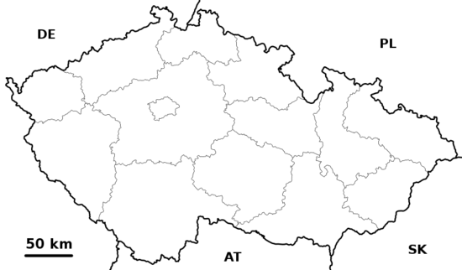
Mapa ČR: [cit. 2010-10-04]. Autor: Caroig. Dostupné pod licencí CC Attribution-Share Alike 3.0 Unported
na www: <http://wiki.rvp.cz/Kabinet/Mapy/Mapa_%C4%8CR>

ÚKOL č. 3

Vymyslete k podtrženým slovům synonyma a napište je do závorek.

Slavný (........................................ ) spisovatel pochází z chudé (...............................)

rodiny. Vzdělaný farář přesvědčil (........................................) jeho rodiče, aby ho dali

na studia. Chodil do školy (...........................................) v Hradci Králové a v Praze.

Celý život ho sužuje (.....................................) bída (...............................................) a

chatrné (......................................) zdraví. Pohřben (...........................................) je

na Olšanském hřbitově v Praze.

ÚKOL č. 4

Zazpívejte společně jednu lidovou píseň, zarecitujte libovolné lidové říkadlo a zapište alespoň
jednu pověst a jednu pohádku, jejíž obsah byste zvládli reprodukovat.

pohádka _____________________________ pověst ________________________________

ÚKOL č. 5

Napište názvy mých pohádek z nápovědy psacími písmeny. Dejte si pozor na vlastní jména.

___________________________________________________________________

___________________________________________________________________

___________________________________________________________________

___________________________________________________________________

ÚKOL č. 6

V úryvku z jedné spisovatelovy básně:
- označte každou sloku jinou barvou
- spočítejte počet veršů
- vypište všechny rýmy

Na topole nad jezerem Dnes je čtvrtek, zejtra pátek —
seděl vodník podvečerem: šiju, šiju si kabátek:
„Sviť, měsíčku, sviť, sviť, měsíčku, sviť,
ať mi šije niť. ať mi šije niť.
Šiju, šiju si botičky Zelené šaty, botky rudé,
do sucha i do vodičky: zejtra moje svatba bude:
sviť, měsíčku, sviť, sviť, měsíčku, sviť,
ať mi šije niť. ať mi šije niť.“

Hledaným spisovatelem/spisovatelkou je____________________________.

1. Zjistěte, zda ve vaší čítance máte úryvek z některé mé knihy.
Přečtěte si ho.

2. Četl někdo z vás některou mou knihu? Seznamte s ní ostatní.

- Navštivte knihovnu a nalezněte tam mé knihy.

- Vytvořte o mně ve třídě malou výstavku.

Citace: úryvek z básně K. J. Erbena Vodník
zdroj: ERBEN, Karel Jaromír. Kytice. Praha : Odeon, 1988.

